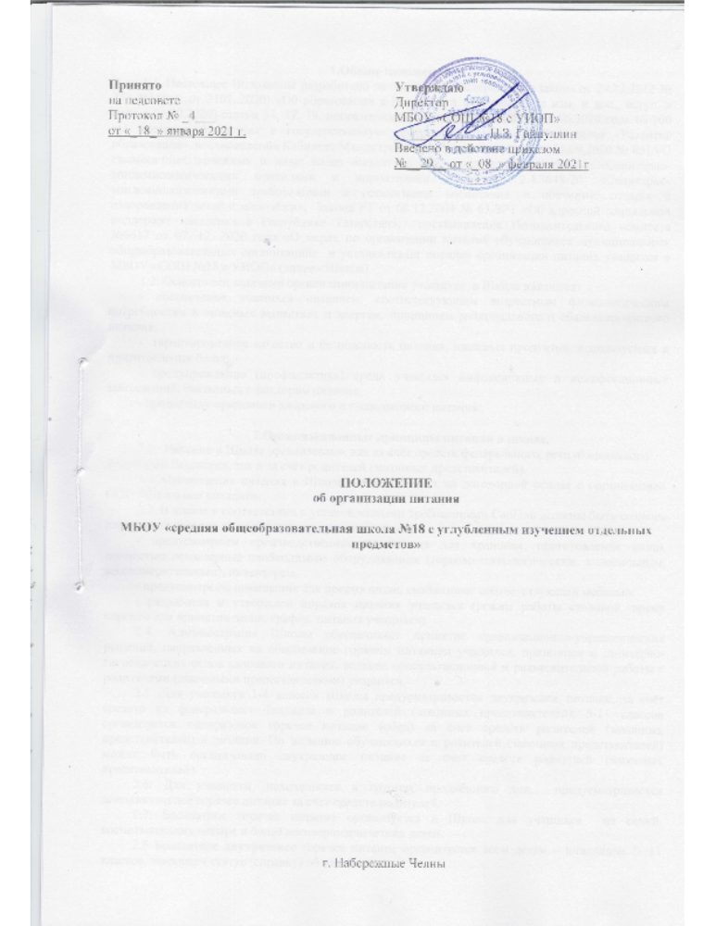

1.Общие положения.
1.1. Настоящее Положение разработано на основании Федерального закона от 29.12.2012 № 273-ФЗ.(ред. от 3107..2020) «Об образовании в Российской Федерации» (с изм. и доп., вступ. в силу с 01.09.2020) статьи 34, 37, 79, постановления Правительства РФ от 20.06.2020 года № 900 «О внесении изменения в государственную программу Российской Федерации «Развитие образования», постановления Кабинета Министров Республики Татарстан от 21.09.2020 № 851 «О ежемесячных денежных и иных видах выплат на 2021 год», в соответствии с «Санитарно-эпидемиологическими правилами и нормативами (СанПиН) 2.4.3648-20 «Санитарно-эпидемиологическими требованиями к организации воспитания и обучения, отдыха и оздоровления детей и молодёжи», Закона РТ от 08.12.2004 № 63-ЗРТ «Об адресной социальной поддержке населения в Республике Татарстан», постановления Исполнительного комитета №6617 от 07. 12. 2020 года «О мерах по организации питания обучающихся муниципальных общеобразовательных организаций» и устанавливает порядок организации питания учащихся в МБОУ «СОШ №18 с УИОП» (далее - Школа).
1.2. Основными задачами организации питания учащихся в Школе являются:
- обеспечение учащихся питанием, соответствующим возрастным физиологическим потребностям в пищевых веществах и энергии, принципам рационального и сбалансированного питания;
- гарантированное качество и безопасность питания, пищевых продуктов, используемых в приготовлении блюд;
- предупреждение (профилактика) среди учащихся инфекционных и неинфекционных заболеваний, связанных с фактором питания;
- пропаганду принципов здорового и полноценного питания.

2.Организационные принципы питания в школе.
2.1. Питание в Школе организовано, как за счёт средств федерального, республиканского и местного бюджетов, так и за счёт родителей (законных представителей).
2.2. Организация питания в Школе осуществляется на договорной основе с организацией ООО «Школьное питание».
2.3. В школе в соответствии с установленными требованиями СанПин должны быть созданы следующие условия для организации питания учащихся:
- предусмотрены производственные помещения для хранения, приготовления пищи, полностью оснащенные необходимым оборудованием (торгово-технологическим, холодильным, весоизмерительным), инвентарем;
- предусмотрены помещения для приема пищи, снабженные соответствующей мебелью;
- разработан и утвержден порядок питания учащихся (режим работы столовой, время перемен для принятия пищи, график питания учащихся).
2.4. Администрация Школы обеспечивает принятие организационно-управленческих решений, направленных на обеспечение горячим питанием учащихся, принципов и санитарно-гигиенических основ здорового питания, ведение консультационной и разъяснительной работы с родителями (законными представителями) учащихся.
2.5. Для учащихся 1-4 классов Школы предусматривается двухразовое питание, за счёт средств из федерального бюджета и родителей (законных представителей); 5-11 классов организуется одноразовое горячее питание (обед) за счет средств родителей (законных представителей) и дотации. По желанию обучающихся и родителей (законных представителей) может быть организовано двухразовое питание за счет средств родителей (законных представителей).
2.6. Для учащихся, находящихся в группах продленного дня, предусматривается дополнительное горячее питание за счет средств родителей.
2.7. Бесплатное горячее питание организуется в Школе для учащихся из семей, воспитывающих четыре и более несовершеннолетних детей.
2.8 Бесплатное двухразовое горячее питание организуется всем детям – инвалидам 1- 11 классов, имеющим статус (справку) об инвалидности.
- детям – инвалидам 1-4 классов первое питание организуется на основании Постановления Правительства РФ от 20.06.2020 года № 900, втрое бесплатное питание - на основании распоряжения Исполнительного комитета города №6617 от 07. 12. 2020 года .
- детям – инвалидам 5-11 классов бесплатное двухразовое горячее питание организуется на основании распоряжения Исполнительного комитета города №6617 от 07. 12. 2020 года .
2.9 Обучающимся на дому по специальным медицинским показаниям предоставляется набор продуктов питания на основание распоряжения Исполнительного комитета города №6617 от 07. 12. 2020 года .
2.9.1. Основанием для предоставления бесплатного питания в виде сухого пайка являются следующие документы:
- заключение врачебной комиссии, рекомендующее обучение на дому;
- заявление родителей (законных представителей) об обеспечении питанием в виде сухого пайка;
- справка медучреждения специального образца.
2.9.2. Основаниями для отказа в предоставлении бесплатного питания в виде сухого пайка в выдаче набора продуктов являются:
-предоставление родителями (законными представителями) неполного пакета документов указанных в пункте 2.9.1. настоящего положения;
- предоставление неправильно оформленных или утративших силу документов указанных в пункте 2.9.1. настоящего положения.
2.9.3. Уведомление об отказе обучающемуся в предоставлении бесплатного питания в виде сухого пайка производится организацией школы в письменном виде в течение 3 рабочих дней со дня регистрации заявления с указанием причины отказа.
2.9.4. Родители (законные представители) при получении справки врачебной комиссии подают заявление на имя директора школы о предоставлении бесплатного питания в виде сухого пайка на период действия справки с предоставлением пакета документов указанных в пункте 2.9.1.
2.9.5. Заявление в день поступления регистрируется в журнале регистрации заявлений ответственным лицом, назначенным приказом директора школы.
2.9.6. Директор школы рассматривает заявление в течение 3 рабочих дней со дня его регистрации принимает решение о предоставлении об отказе в предоставлении бесплатного питания в виде сухого пайка.
2.9.7. Приказ директора школы о выдаче набора продуктов издаётся не позднее 3 рабочих дней со дня приема документов от родителей (законных представителей).
2.9.8. Ответственное лицо, назначенный приказом директора школы, готовит табель питания, ведомость выдачи сухих пайков и (или) товарную накладную выдачи сухих пайков.
2.9.9. После издания приказа сведения о количестве и сроках формирования сухих пайков передаются школы, предоставляющей в школе услуги по питанию.
2.9.10. Состав сухого пайка определяется образовательной организацией, исходя из имеющегося примерного меню и перечнем разрешённых продуктов.
2.9.11. Родители (законные представители) незамедлительно уведомляют в письменном виде директора школы если их ребёнок в течение учебного года временно по причине болезни, лечения в организациях здравоохранения, реабилитационных мероприятий в учреждениях санаторного типа в системы здравоохранения или социального обслуживания не может осуществлять образование на дому. При получении заявления от родителя (законного представителя) о приостановке обучения на дому директор школы издает приказ о временной приостановке предоставления бесплатного двухразового питания в виде сухого пайка. Возобновление предоставления бесплатного двухразового питания в виде сухого пайка осуществляется со следующего дня после предоставления родителями (законными представителями) справки о выздоровлении или другого документа подтверждающего уважительную причину и сроки его отсутствия.
2.9.12. Родители (законные представители), предъявляют документ удостоверяющий личность и получают сухой паёк под подпись через столовую школы. Сухой поёт выдаётся 1 раз в месяц (не позднее 6 числа следующего месяца в часы работы столовой).
2.9.13. Основанием для предоставления бесплатного питания в виде сухого пайка Для учащихся 5-11 классов являются следующие документы:
- заключение врачебной комиссии, рекомендующее обучение на дому;
- заявление родителей (законных представителей) об обеспечении питанием в виде сухого пайка;
- справка медучреждения специального образца.
2.9.14. Ответственный за организацию горячего питания готовят следующие документы:
- табель питания,
- ведомость выдачи сухих пайков и (или) товарную накладную выдачи сухих пайков.
2.10. Организацию питания в школе осуществляет ответственный за организацию питания, назначаемый приказом директора на текущий учебный год.
2.11. Проверку качества пищи, соблюдение нормы порции осуществляет общественная комиссия, созданная из числа администрации школы, ученической и родительской общественности, результаты которой отражается в актах.

3. Порядок организации питания в школе.
3.1.Ежедневно в обеденном зале вывешивается меню, утвержденное директором Школы, в котором указываются названия блюд, их объем (выход в граммах), стоимость, контрольные блюда.
3.2.Столовая Школы осуществляет производственную деятельность в полном объеме в течение 6 дней с понедельника по субботу включительно в режиме работы Школы.
3.3. Часы приема пищи устанавливаются в соответствии с графиком приема пищи, утвержденным директором Школы.
3.4. Для поддержания порядка столовой организуется дежурство учителей и дежурного администратора.
3.5. Проверку качества пищи, соблюдение рецептур и технологических режимов осуществляет бракеражная комиссия, утвержденная приказом директора Школы. Результаты проверки заносятся в бракеражный журнал.
3.6. В компетенцию классного руководителя входит:
- разъяснительная и просветительская работа с учащимися и родителями (законными представителями) о правильном питании;
- ответственность за организацию питания учащихся класса;
- ежедневное предоставление в столовую информации о количестве питающихся детей, в том числе на бесплатной основе через электронную систему АИС «Питание».
3.7. В компетенцию ответственного за питание учащихся входит:
- проведение рабочих совещаний и консультаций с педагогическими работниками по вопросам организации питания;
- контроль за исполнением графика питания, правил поведения учащихся в столовой;
- контроль за охватом питания учащихся по Школе
- за систему работы программы АИС «Питание».
3.8. В компетенцию заместителя директора по АХЧ входит:
-обеспечение школьной столовой достаточным количеством посуды, специальной одеждой, санитарно-гигиеническими средствами, кухонным, разделочным оборудованием и уборочным инвентарем.
3.9. В компетенцию медицинского работника Школы входит:
- контроль за соблюдением санитарно-гигиенических требований к условиям и организации питания;
- проверка качества пищи, соблюдение рецептур и технологических режимов;
- заполнение бракеражного журнала.
3.10. В компетенцию директора Школы входит:
- комплектование школьной столовой квалифицированными кадрами;
- контроль за производственной базой пищеблока школьной столовой и своевременной организацией ремонта технологического и холодильного оборудования;
- контроль за соблюдением требований СанПиН;
- обеспечение прохождения медицинских профилактических осмотров работниками пищеблока и обучение персонала санитарному минимуму в соответствии с установленными сроками.
3.11. В компетенцию членов комиссии по питанию общешкольного родительского комитета входят:
- контроль за соблюдением санитарно-гигиенических требований к условиям организации питания;
- проверка качества пищи соблюдение рецептур и технологических режимов;
- заполнение бракеражного журнала.
3.12. Каждый родитель по согласованию с администрацией школы имеет возможность ознакомиться с организацией питания; вносить замечания и предложения по итогам проверки.

4. Документация
4.1. В Школе должны быть следующие документы по вопросам организации питания:
- Положение об организации питания учащихся.
- Приказ директора о назначении лиц, ответственных за организацию питания, с возложением на них функций контроля.
- График питания учащихся, режим работы столовой.
- Документы для организации питания льготной категории обучающихся:
- Заявление родителя (законного представителя) для организации горячего питания (образец прилагается).
- Копия документа удостоверяющего личность родителя/законного представителя
- Копия свидетельства о рождении/ документа, удостоверяющего личность обучающегося
- Копия справки об инвалидности.
- Копия удостоверения о многодетности.
- заключение врачебной комиссии, рекомендующее обучение на дому;
- справка медучреждения специального образца.

5. Порядок принятия и срок действия Положения
5.1. Данное Положение рассматривается и принимается на общем собрании работников Школы и утверждается приказом руководителя Школы.
5.2. Настоящее Положение принимается на неопределенный срок и вступает в силу с момента его утверждения.

